**2.1. Технологическая карта на земляные работы.**

**2.1.1.Исходные данные для ведения земляных работ:**

1. Грунт – супесь, суглинок.
2. Трубы – стальные ГОСТ 10704-91 о 159х4,5
3. Протяженность трубопровода - l = 346 км.
4. Время строительства - лето
5. Район строительства - п.Южный г.Барнаул
6. Физико - механические свойства грунта

1) Супесь, суглинок.

2) Средняя плотность в естественном залегании - ρ = 1,65 т/ м3, - ρ = 1,8 т/ м3

3) Коэффициент первоначального разрыхления - 20 % ( Кпр = 1,2 ).

4) Группа грунта для работ:

бульдозер - I;

Экскаватор одноковшовый - П;

**2.1.2. Определение объемов земляных работ.**

1. Подсчет объемов по разработке траншеи.

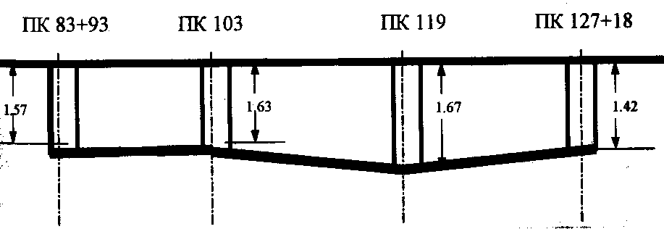

а) Ширина траншеи по низу:

а = ∅ + 2α = 0,159 + 2х0,2 = 0,559 м.

В связи с тем, что разработка траншеи ведётся многоковшовым роторным экскаватором со сменным оборудованием и шириной разработки 0,6 м принимаем ширину траншеи понизу и поверху 0,6 м. В местах, где необходимо заложение откосов, вертикальные стенки крепят специальными временными крепями, щитами с опорными стойками.

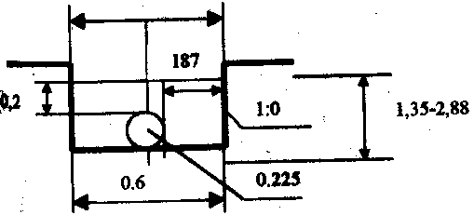

г) Объем траншеи:

Vтранш = (a + Вср)/2*hср*l;

где Вср – ширина траншеи средняя между двумя пикетами;

hср – высота траншеи средняя между двумя пикетами;

l - длина участка траншеи между двумя пикетами.

Расчет объемов земляных работ по разработке траншеи.

##### Таблица 1

|  |  |  |  |  |  |  |
| --- | --- | --- | --- | --- | --- | --- |
| № ПК | a | h | hср | Bср | L | Vтр |
| 83+93 | 0,6 | 1,39 | 1,395 | 0,6 | 73 | 61,101 |
| 84+66 | 0,6 | 1,4 | 1,41 | 0,6 | 74 | 62,604 |
| 91+40 | 0,6 | 1,42 | 1,435 | 0,6 | 60 | 51,66 |
| 92 | 0,6 | 1,45 | 1,485 | 0,6 | 64 | 57,024 |
| 92+64 | 0,6 | 1,52 | 1,53 | 0,6 | 86 | 78,948 |
| 93+50 | 0,6 | 1,54 | 1,5 | 0,6 | 50 | 45 |
| 94 | 0,6 | 1,46 | 1,44 | 0,6 | 100 | 86,4 |
| 95 | 0,6 | 1,42 | 1,45 | 0,6 | 300 | 261 |
| 98 | 0,6 | 1,48 | 1,47 | 0,6 | 100 | 88,2 |
| 99 | 0,6 | 1,46 | 1,73 | 0,6 | 170 | 176,46 |
| 102+70 | 0,6 | 2 | 2 | 0,6 | 30 | 36 |
| 103 | 0,6 | 2 | 1,77 | 0,6 | 116 | 123,192 |
| 104+16 | 0,6 | 1,54 | 1,575 | 0,6 | 184 | 173,88 |
| 106 | 0,6 | 1,61 | 1,57 | 0,6 | 100 | 94,2 |
| 107 | 0,6 | 1,53 | 1,525 | 0,6 | 100 | 91,5 |
| 108 | 0,6 | 1,52 | 1,56 | 0,6 | 200 | 187,2 |
| 110 | 0,6 | 1,6 | 1,59 | 0,6 | 100 | 95,4 |
| 111 | 0,6 | 1,58 | 1,58 | 0,6 | 28 | 26,544 |
| 111+28 | 0,6 | 1,58 | 2,23 | 0,6 | 76 | 101,688 |
| 112+4 | 0,6 | 2,88 | 2,86 | 0,6 | 94 | 161,304 |
| 112+98 | 0,6 | 2,84 | 2,21 | 0,6 | 102 | 135,252 |
| 114 | 0,6 | 1,58 | 1,6 | 0,6 | 100 | 96 |
| 115 | 0,6 | 1,62 | 1,605 | 0,6 | 100 | 96,3 |
| 116 | 0,6 | 1,59 | 1,63 | 0,6 | 100 | 97,8 |
| 117 | 0,6 | 1,67 | 1,67 | 0,6 | 200 | 200,4 |
| 119 | 0,6 | 1,67 | 1,67 | 0,6 | 300 | 300,6 |
| 122 | 0,6 | 1,67 | 1,62 | 0,6 | 100 | 97,2 |
| 123 | 0,6 | 1,57 | 1,605 | 0,6 | 65 | 62,595 |
| 123+65 | 0,6 | 1,64 | 1,605 | 0,6 | 35 | 33,705 |
| 124 | 0,6 | 1,57 | 1,67 | 0,6 | 33 | 33,066 |
| 124+33 | 0,6 | 1,77 | 1,695 | 0,6 | 77 | 78,309 |
| 125 | 0,6 | 1,62 | 1,67 | 0,6 | 100 | 100,2 |
| 126 | 0,6 | 1,72 | 1,645 | 0,6 | 100 | 98,7 |
| 127 | 0,6 | 1,57 | 1,495 | 0,6 | 18 | 16,146 |
| 127+18 | 0,6 | 1,42 | 1,495 | 0,6 | 63 | 56,511 |
| отв.9 | 0,6 | 1.46 | 1,405 | 0,6 | 20 | 16,86 |
|  | 0,6 | 1,35 |  |  |  |  |
| отв. 7 | 0,6 | 1,45 | 1,405 | 0,6 | 79 | 66,597 |
|  |  | 1,36 |  |  |  |  |
|  |  |  |  |  |  | 3645,546 |

1. Объем трубопровода:

Vтруб = (π*d2*l)/4,

Vтруб (∅ 225Х12,8 мм) = 148,6 м3.

Vтруб (∅ 110Х6,3 мм) = 0,2 м3.

Vтруб (∅ 63Х4,5 мм) = 0,25 м3.

Vтруб общ. = 149,05 м3.

1. Объем грунта под приямки:

Vпр = 0.05*Vтранш = 182,28 м3.

1. Объем грунта по обратной засыпке:

а) Подбивка пазух:

Vподб = Vподб транш - Vтруб = 948,1-149,05 = 799,05м3.

ширина подбивки пазух поверху:

Впод = аср + 2* (d+0,2)*m = 600 + 2*0,425*0 = 0,6 м;

объём подбивки траншеи:

Vподб транш  = (d+0,2)*L*(A+Bпод)/2=(0,6 +0,6)/2*0,425*1800 = 948,1 м3.

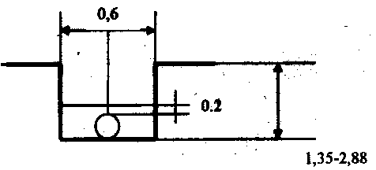

б) Обратная засыпка:

Vзасып.=Vсум. транш  - Vтруб. - Vподб пазух = 3645,546 – 149,05 – 799,05= 2697,446 м3.

Vсум. транш  = Vтранш + Vпр = 3645,546 + 182,28 = 3827,826 м3.

5) При устройстве кавальеров для обратной засыпки, площадь его сечения рассчитывается по формуле:

Sкав =Vкав /L=3237/3817=0.848, м2.

Объем грунта в кавальере с учетом его первоначального разрыхления

Vкав =Vзас *Кпр =2697,446 4.2=3237, м3

Ели сечение кавальера будет в виде равнобедренного треугольника с крутиз­ной откосов 1:1,5, что соответствует крутизне откосов насыпного грунта, то высота Н и основание В в м такого кавальера выражаются формулами:

Н= Sкав/1.5=0.848/1.5=0.57, м ;

В=3*Н=3*0.0,57=1.7,м

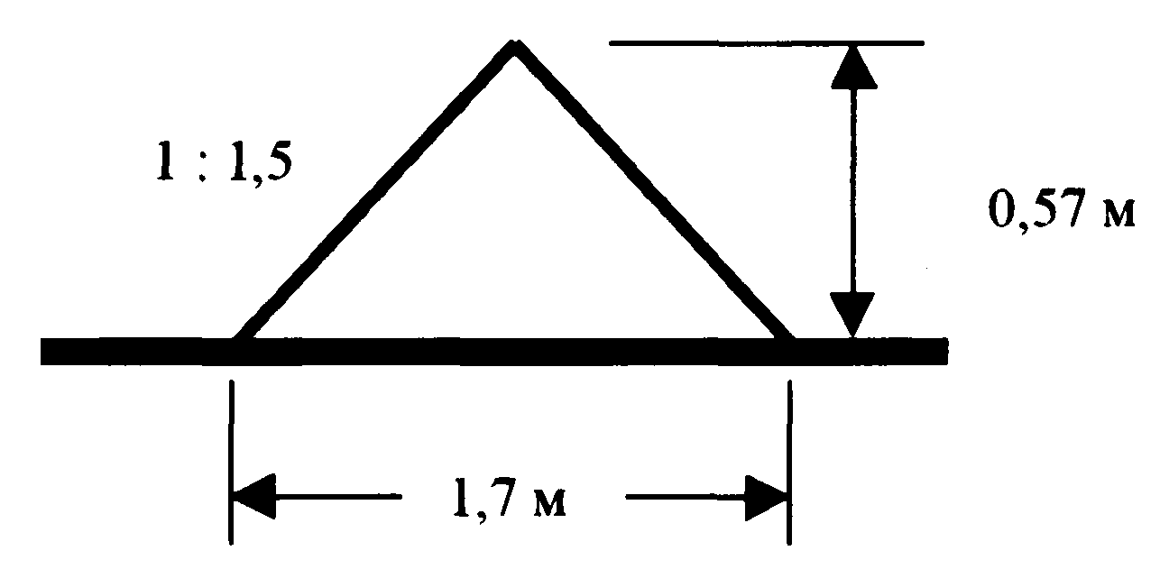

6) Подсчет объемов работ по срезке растительного слоя:

Fср= A1*l = 9,025*3817 = 34448,425, м2

A1=1.7+1+0.6+1+0.225+1+3.5=9,025, м

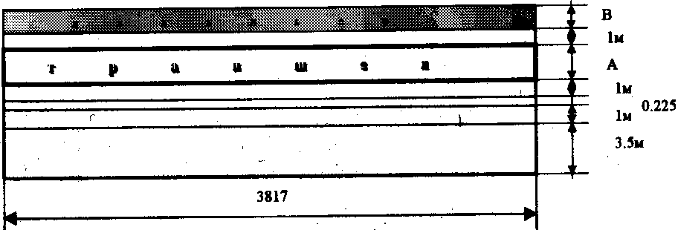

* + 1. Подбор автосамосвалов для доставки песка при устройстве основания трубопровода:

а) Объем грунта в плотном теле в ковше экскаватора:

Vгр. = (Vков.* Кнап )/Кпр.=(0,12*0,8)/1,2= 0,08 м3.

где Vков – принятый объём ковша экскаватора, м3;

Кнап-коэффициент наполнения ковша, принимаемый: для роторного экскаватора 0,8…1; драглайна 0,9…1,15;

б) Масса грунта в ковше экскаватора:

Q = Vгр. *ρ = 0,08*1,7 = 0,136 т.

где ρ - плотность грунта при естественном залегании, т/м3.

в) Количество ковшей в кузове автосамосвала:

Для дальности транспортирования 3 км выбираем автосамосвал КРАЗ - 222 грузоподъемностью 10 тонн.

n = П/Q=10/0,136 = 74 ковша

г) Объем песка в плотном теле, загружаемый в кузов самосвала:

V = Vгр.*n = 0,08*74 = 5,92 м3.

д) Продолжительность одного цикла работы самосвала:

Тц = tn + 60*l/ Vг + tn + 60*1/ Vп +tм = 7,6 + 60*3/19 + 2 + 60*3/30 +2 = 27.57 мин.

tn = V*Hвp/100 = 5,92*1,8/100 = 7,6 мин- время погрузки грунта, мин;

Нвр- норма машинного времени, учитывающая разработку экскаватором 100м3 грунта и погрузку в транспортные средства, маш.мин, определяемая поЕНиР2-1;Нвр=1.8

L - расстояние транспортировки грунта, км;

Vг - средняя скорость автосамосвала, км/ч, в загруженном состоянии, определяемая по табл.7;

Vп = 25...30 км/ч - средняя скорость автосамосвала в порожнем состоянии;

tp = 1...2 мин - время разгрузки;

tм = 2…3 мин – время маневрирования перед погрузкой и разгрузкой.

е) Требуемое количество самосвалов:

N=Tц/tn = 25,57/7,6 =4 самосвала.

2.1.4. Выбор комплектов землеройно - транспортных машин.

**Технико-экономическое сравнение комплектов машин.**

Выполняется с учетом следующих показателей:

1. Себестоимость разработки 1 м3 грунта.

С = (1.08*ΣСмаш. Смен + 1.5 ΣЗп)/ Псмен. Выр.

1.08 - коэффициент, учитывающий накладные расходы;

Смаш. смен - стоимость машино- смены, входящей в комплект;

Псмен. выр.- сменная выработка экскаватора, учитывающая разработку грунта навымет и погрузка в транспортные средства;

ΣЗп - сумма заработной платы, не учтенной в стоимости машино- смены;

* 1. - коэффициент накладных расходов на зарплату.

Псмен. выр.= (8/Hвр)*100, м3/см,

где 8 –количество часов работы машины в смену;

Hвр – норма машинного времени, учитывающая разработку экскаватором 100м3 грунта и погрузку в транспортные средства, маш. час, определяемая по ЕниР 2-1.

1. Определяют удельные капитальные вложения на разработку 1 м3 грунта.

Куд.= 1.07/ Псм.*( Σ( Сопт./ Тгод.)

1,07 - коэффициент затрат на доставку машин завода- изготовителя на базу механизации;

Сопт.- инвентарно- расчетная стоимость машин, входящих в комплект;

Тгод.- нормативное число смен работы машин в год.

1. Приведенные затраты на разработку 1 м3 грунта.

Пуд.= С + Е* Куд.

Е - нормативный коэффициент эффективности вложений.

1. Трудоемкость разработки 1 м3 грунта.

Т = Σ Тмаш. см/ Vвед. маш

Σ Тмаш. см- общая трудоемкость комплекта машин;

Vвед. маш - объем разработки грунта по ведущей машине.

**Подбираем комплекты машин.**

##### Таблица 2

|  |  |
| --- | --- |
| **I вариант** | **П вариант** |
| **Ведущая машина** | **Ведущая машина** |
| Роторный экскаватор ЭТР-161  емкость ковша 0,12 м3 | Драглайн Э - 505  емкость ковша 0.5 м3 |
| **Для срезки растительного слоя** | **Для срезки растительного слоя** |
| Бульдозер ДЗ - 18 (Т-100М) | Грейдер ДЗ - 14 (Д - 395) |
| **Обратная засыпка** | **Обратная засыпка** |
| Бульдозер ДЗ - 18 (Т-100М)  Трамбовки ИЭ-4502 | Бульдозер ДЗ - 18 (Т-100М)  Трамбовки ИЭ-4502 |
| **Планировка площадки** | **Планировка площадки** |
| Бульдозер ДЗ - 18 (Т-100М) | Бульдозер ДЗ - 18 (Т-100М) |

###### Расчетная стоимость машин и себестоимость машино-смен механизмов

### Таблица 3

|  |  |  |  |
| --- | --- | --- | --- |
| Наименование машины | Средняя стоимость машино-  Смены  Смаш.см, руб | Инвентарно-  расчетная  стоимость машины  Сопт, тыс.руб | Нормативное число смен работы машины в год Тгод |
|  |  | **I вариант** |  |
| Роторный экскаватор ЭТР - 161 | 44,22 | 23,62 | 300 |
| Бульдозер ДЗ - 18 (Т-100) | 24.50 | 7.21 | 300 |
|  |  | **П вариант** |  |
| Драглайн Э - 505 | 23.78 | 16.4 | 350 |
| Грейдер ДЗ - 14 (Д - 395) | 50,94 | 38.2 | 270 |
| Бульдозер ДЗ - 18 (Т-100) | 24.50 | 7.21 | 300 |

**Расчитываем технико- экономические показатели:**

Для роторного экскаватора ЭТР – 161 с разработкой грунта в отвал.

Псмен. выр.= 8/1.8*100 = 444,4 м3/см

С = (1.08*(44,22+3*24,5))/444,4 = 0,28 руб.

Куд.= 1.07/444.4*(23620/300+7210/300) = 0,25

Пуд.= 0,28+0,15*0,25 = 0,607

Полученные данные сводим в таблицу и сравниваем:

##### Таблица 4

|  |  |  |
| --- | --- | --- |
| Наименование  показателя | I вариант | П вариант |
| С | 0,28 | 0,484 |
| Куд | 0,25 | 0,82 |
| Пуд | 0,32 | 0,607 |

Принимаем для производства работ комплект машин и механизмов I варианта, так как показатели этого комплекта выгоднее и экономичнее по сравнению с комплектом машин и механизмов П варианта.

**2.1.5. Указания по производству земляных работ.**

1. Срезка растительного слоя.

Процесс срезки растительного слоя производится бульдозером ДЗ - 18 на базе трактора Т – 100М, с гидравлическим приводом поворотного отвала. Набор грунта осуществляется прямоугольным способом, на глубину зарезания 0.15 м. Схема движения бульдозера - полоса рядом с полосой.

Схема набора грунта: Схема движения бульдозера:



2. Разработка траншеи.

Разработка траншеи производится многоковшовым экскаватором марки ЭТР - 161. Разработка ведется в отвал по лобовой схеме, так как работы ведутся в нестесненных условиях за пределами строений.

Технические характеристики экскаватора ЭТР - 161:

1) Вместимость ковша - 0,12 м3

2) Количество ковшей – 10 шт;

3) Наибольшая глубина копания – 2,4 м;

4) Ширина разработки – 0,61 м;

5) Наибольшая высота выгрузки - 5.6 м;

6) Мощность 86 (118) кВТ (л.с.);

7) Масса – 13,1 т;

8) Производительность 600м в смену

Схема забоя экскаватора:

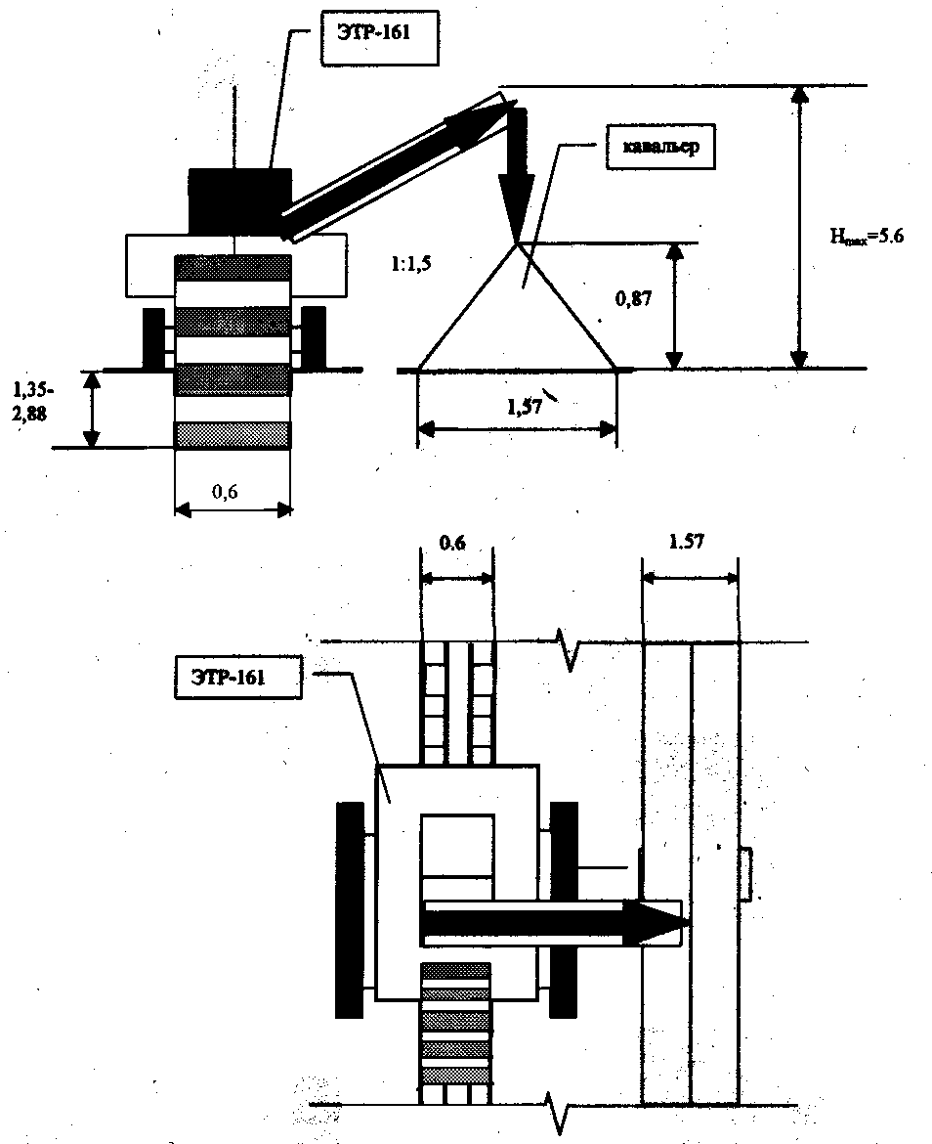

Ручная доработка производится бригадой рабочих - землекопов с целью удаления лишнего грунта, не убранного экскаватором, из траншеи и выравнивания основания. Убираемый грунт складируется в кавальер на бровке траншеи.

Устройство основания траншеи производится той же бригадой - землекопов на высоту 15 см от дна траншеи для укладки труб.

Схема ручной доработки траншеи:

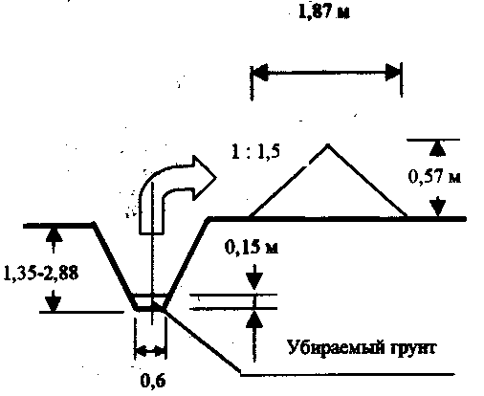

Устройство основания траншеи.



1. Подбивка пазух с уплотнением.

Подбивка пазух производится с целью закрепления газопровода в траншее от сдвигов и перемещений. Грунт берется из кавальера. Уплотнение грунта производится на высоту 20 см от верхней точки газопровода. Уплотнение грунта ведется трамбовками марки ИЭ - 4502 вручную. Схема засыпки грунта в траншею аналогично схеме устройства основания.

1. Обратная засыпка.

Обратная засыпка производится бульдозером марки ДЗ -18 на базе трактора Т100М, с гидравлическим приводом поворотного отвала, под углом 45° к оси траншеи. Грунт перемещается из кавальера рядом с траншеей.

Схема обратной засыпки траншеи:



1. Планировка .

Планировка производится бульдозером ДЗ - 18 на базе трактора Т - 100 . Схема движения бульдозера - полоса рядом с полосой. По завершению планировки производится рекультивация почвенного покрова с высевом трав, которая должна быть осуществлена не позднее, чем через год по завершению производства работ.

Схема движения:



2.1.6. Мероприятия по технике безопасности при выполнении земляных работ.

**1.6.1. Общие требования техники безопасности при производстве земляных работ:**

1. Во избежании несчастных случаев и повреждений машин и механизмов, обслуживающий персонал обязан знать и строго соблюдать правила техники безопасности.

2. К управлению машиной (оборудованием) допускается машинист, прошедший специальную подготовку и получивший удостоверение на управление машиной .

3. Машина (оборудование) должна содержаться в исправном состоянии. Не разрешается приступать к работе на неисправной машине (оборудовании).

4. Пуск двигателя должен осуществлять старший по смене. Перед началом пуска он должен дать сигнал предупреждения.

5. Прежде, чем тронуться с места, машинист обязан убедиться в отсутствии в опасной зоне людей и посторонних предметов.

6. Запрещается работа строительно - монтажных машин под проводами действующих ЛЭП.

7. Складирование материалов, движение и установка строительных машин и транспорта в пределах призмы обрушения грунта запрещено.

**1.6.2. Техника безопасности при эксплуатации одноковшового экскаватора.**

1. При работе экскаватор должен стоять на горизонтальной площадке которую предварительно выравнивают.

2. При наличии людей в опасной зоне запрещается начинать работу экскаватора

3. При работающем двигателе запрещается проводить ТО экскаватора.

**1.6.3. Техника безопасности при эксплуатации бульдозера.**

1. При работе бульдозера необходимо соблюдать следующие требования:

а) останавливать машину, если перед режущей кромкой отвала встретилось препятствие которое бульдозер преодолеть не может;

б) не выдвигать нож отвала за бровку откоса;

в) опускать на землю отвал при его очистке или ремонте;

г) не приближаться гусеницами к бровке свеженасыпанной насыпи ближе чем на 1 м.

1. Машину оставленную при работающем двигателе необходимо надежно затормозить.
2. Запрещается оставлять бульдозер с работающим двигателем.
3. Бульдозеристу запрещается:

а) Начинать движение бульдозера без подачи предупредительного сигнала;

б) Выходить из кабины бульдозера во время его движения;

в) Принимать на грудь.

2.1.7.Операционный контроль качества.

Операционный контроль, выполняется в процессе производства работ и после их завершения. Осуществляется измерительным методом или техническим осмотром. Результаты контроля фиксируются в общих и специальных журналах работ, журналах геотехнического контроля.

Показатели операционного контроля при разработке выемок и устройстве

естественных оснований*.

##### Таблица 6

|  |  |  |
| --- | --- | --- |
| Технические требования | Предельное отклонение | Объем контроля |
| 1 | 2 | 3 |
| 1. Отклонение отметок дна выемок от проектных(кроме выемок в валунах, скальных и вечномерзлых грунтах)при черновой разработке:   одноковшовым экскаваторами, оснащенными ковшами с зубьями  одноковшовыми экскаваторами, оснащенными планировочным ковшом, зачистным оборудованием, экскаваторами планировщиками:  бульдозерами  траншейными экскаваторами  скреперами | Для экскаваторов с механическим приводом по видам рабочего оборудования:  драглайн +25 см  прямого копания +10 см  обратная лопата +15 см  для экскаваторов с гидравлическим приводом:  + 10 см +5 см  +10  +10  +10 | Точки измерения устанавливаются случайным образом, число измерений должно быть не ниже:  20  15  10  5  15  10  10 |
| 1. Отклонение отметок дна выемок от проектных при черновой разработке в скальных грунтах и вечномерзлых грунтах, кроме планировочных   Выемок  Недоборы  Недоборы | не допускаются по табл. 5 СНиП 3.02.01-87 | При числе измерений на сдаваемый участок не менее20 в наиболее высоких местах, установленных визуальным осмотром |
| 1. То же, без рыхления валунных и глыбовых грунтов:   Недоборы  Переборы | Не допускаются  Не более величины максимального диаметра валунов(глыб), содержащихся в грунте в количестве свыше15 % по объему, но не более 0.4 м | То же |
| 1. То же, планировочных выемок:   Недоборы  Переборы | 10 см  20 см | То же |

*Метод контроля - измерительный.

**13. Калькуляция трудовых затрат и заработной платы**.

На все виды работ составляется калькуляция трудовых затрат и заработной платы.

# Таблица 7

|  |  |  |  |  |  |  |  |  |
| --- | --- | --- | --- | --- | --- | --- | --- | --- |
| №  п/п | Обоснование | Наименование | Единица  изме- | Обем работы | На един  изме | ицу  рения | На весь  ра- | объем  боты |
|  | ЕНиР;  СНиП | работ | рения |  | Норма времени в час | Расценка  руб.коп. | Затраты  труда  чел.дн. | Ст - сть затрат труда |
| 1 | 2 | 3 | 4 | 5 | 6 | 7 | 8 | 9 |
| 1 | 2-1-5 № 2 | Срезка растительного слоя ДЗ-18 (Т-100М) | 1000 м2 | 34,49 | 0,69 | 0-73,1 | 2,97 | 25,21 |
| 2 | 2-1-11 № 5 ж | Разработка траншеи экскаватором обратная лопата, ковш 0,12 м3 | 100 м3 | 36,45 | 1,16 | 1 – 14 | 22,59 | 41,55 |
| 3 | 9-2-32 № 1 | Устройство основания в траншее | 1 м3 | 114,66 | 0,9 | 0 – 60,3 | 12,90 | 69,14 |
| 4 | 2-1-58 № 3 а | Подбивка пазух трамбовками ИЭ-4502 | 1 м3 | 799,05 | 0,73 | 0 – 44,9 | 72,9 | 358,77 |
| 5 | 2-1-34 № 2 б | Обратная засыпка бульдозером ДЗ-18 (Т-100М) | 100 м3 | 38,28 | 0,31 | 0 – 32,9 | 1,48 | 12,59 |
| 6 | 2-1-36 № 3 а | Планировка бульдозером ДЗ-18 (Т-100М) | 1000 м2 | 34,49 | 0,28 | 0 – 29,7 | 1,3 | 10,24 |
|  |  |  |  |  |  | Итого: | 122,14 | 526,5 |

2.1.9. Материально - технические ресурсы.

Потребность в эксплуатационных материалах:

#### Таблица 8

|  |  |  |  |  |
| --- | --- | --- | --- | --- |
| Наименование | Единица измерения | Норма на 1 час работы | Количество машино-часов | Количество на весь объем работы |
| 1 | 2 | 3 | 4 | 5 |
|  |  | Бульдозер ДЗ-18 |  |  |
| Бензин  Дизельное топливо  Дизельное масло  Трансмиссионное масло | кг  кг  кг  кг | 0.3  8.8  0.45  0.1 | 144 | 43,2  1267,2  64,8  14,4 |
|  |  | Экскаватор ЭТР- | 161 |  |
| Бензин  Дизельное топливо  Дизельное масло  Трансмиссионное масло | кг  кг  кг  кг | 0.1  6,3  0,04  0,08 | 184 | 27,6  1196  55,2  18,4 |

2.2 Технологическая карта на сборку труб в нитку и стыковое соединение.

2.2.1 Исходные данные для ведения работ:

1. Условия строительства - нестесненные.

2. Трубы - полиэтиленовые (ПЭ-80) ∅ 225 X 12,8 мм, ∅ 110 X 6,3 мм, ∅ 63 X 4,5 мм.

3. Время строительства - лето

4. Район строительства - Павловский район.

2.2.2 Определение объемов работ.

1. Длина трубы -12м.

2. Длина трубопровода - 3822 м.

2.2.3 Выбор грузоподъемно-монтажных механизмов по монтажным параметрам.

Подбор грузоподъемных механизмов.

Для сборки и стыкового соединения труб на бровке траншеи в нитку используются автомобильные краны.

Грузоподъемность крана определяется:

Q=Pэ+Σqосн.,

Рэ - вес монтируемого элемента;

Σqосн. - вес оснастки (стропы, траверсы и т. п.).

Q= 102,6+27,3 =129,9 кг.

Монтажный кран для сборки труб в нитку на бровке траншеи: Монтаж­ный кран подбирается по фактическому весу опускаемой трубы, приходяще­муся на кран, при соответствующем вылете стрелы.

Расчетный вылет стрелы крана (от вертикальной оси вращения крана до центра траншеи) будет равен:

R = В/2+ a1+ а2+ аз+b/2

В - ширина траншеи по верху;

b - ширина крана;

a1 - расстояние от бровки траншеи до трубы;

а2 - ширина места, занимаемого звеном;

а3 - расстояние от трубы до оси крана (трубоукладчика).

R = 0,6/2 + 1,0 + 0,225 + 2 + 3,6/1 = 5 м

По нормативным данным вес труб:

### Таблица 1

|  |  |  |
| --- | --- | --- |
| Длина, м | Диаметр, мм  ^ | Вес, кг |
| 12 | 63 | 12,6 |
| 12 | 110 | 24,84 |
| 12 | 225 | 102,6 |

Для выполнения этих работ подходит кран КС - 1561 со следующими характеристиками :

1) Расчетный вылет стрелы -11м;

2) Грузоподъемность - 4 т;

3) Базовый автомобиль - МАЗ-200. Грузозахватное приспособление - мягкие полотенца ПМ-521.

2.2.4 Указания по производству работ.

1. Сборка труб в нитку.

Сборка труб в нитку производится на бровке траншеи. Трубы привозятся трубовозом марки ЗИЛ - 131 и складируются с последующей сборкой. Число привозимых труб одним трубовозом ∅ 225 мм - 24 штук. Трубы меньших диаметров производятся в бухтах. При сборке труб в звенья используют наружные центраторы для удобства монтажа типа: ЦНЭ-8-15 для ∅ 110-160 мм; ЦНЭ-16-15 для ∅ 160-225 мм.



Схема производства работ:

1. Стыковое соединение звеньев.

Выполняется бригадой, состоящей из сварщиков 5 и 3 разрядов.

**Сварка встык нагретым инструментом.**

Сварку труб производят при температуре окружающего воздуха от -15°С до +40°С. Место сварки защищают от атмосферных осадков, пыли и песка. При сварке свободный конец трубы закрывают для предотвращения сквозняков внутри свариваемых труб.

Детали соединительные приваривают к трубам или отрезкам труб в

заготовительном цехе при температуре окружающего воздуха не ниже -5°С.

Стыковую сварку полиэтиленовых труб выполняют сварочной машиной «Видос-4600 СПА» с набором полуколец d=225 мм толщина стенки не менее 5 мм.

Технологический процесс соединения труб и деталей сваркой встык включает:

• Подготовку труб и деталей к сварке (очистка, сборка, центровка, механическая обработка торцов, проверка совпадения торцов и зазоров в стыке);

• Сварку стыка (оплавление, нагрев торцов, удаление нагретого ин­струмента, осадка стыка .охлаждение соединения).

Последовательность процесса сборки и сварки труб из полиэтилена.

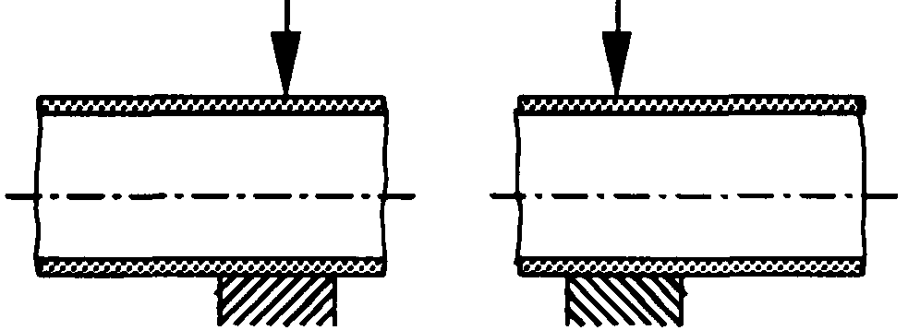

а)Центровка и закрепление в зажимах сварочной машины концов свари­ваемых труб.

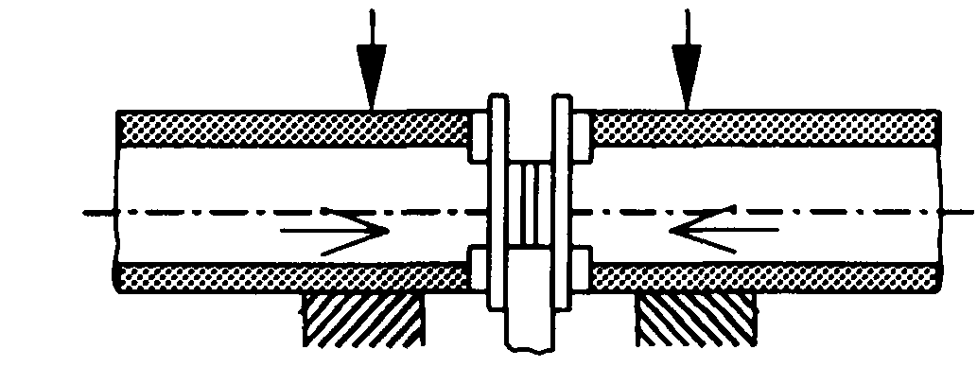

б) Механическая обработка торцов труб с помощью торцовки.

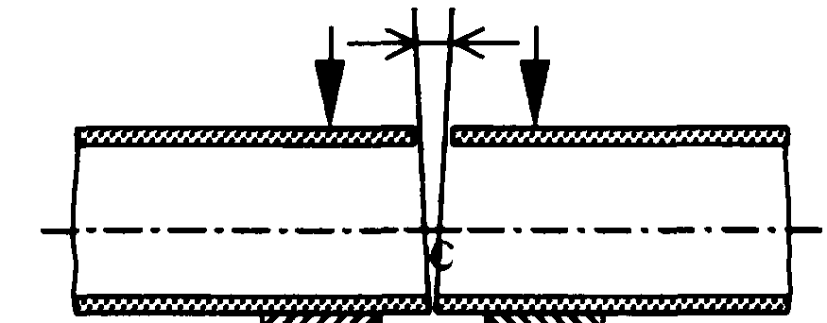

в)Проверка точности совпадения торцов по величине зазора «С»==0,5 мм для труб ∅ свыше 110 до 225 мм.

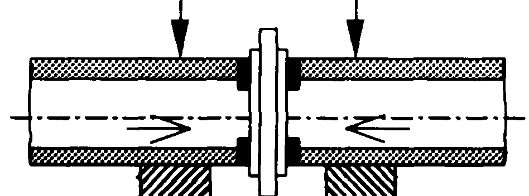

г)0плавление и нагрев свариваемых поверхностей нагретым инструментом

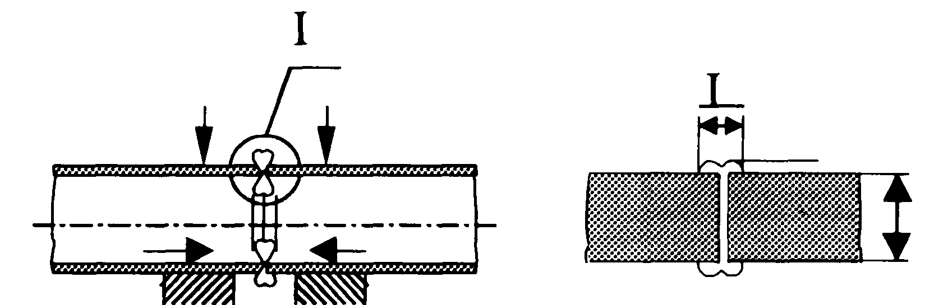

д) Осадка стыка до образования сварного соединения.

Перед сборкой и сваркой труб и соединительных деталей тщательно очищают их полости от грунта, снега, льда, камней и других посторонних предметов.

Концы труб и присоединительных деталей очищают от всех загрязнений на расстоянии не менее 50 мм от торцов. Очистку концов труб и деталей от пыли и песка производят сухими или увлажненными концами (ветошью) с последующей протиркой насухо. Если концы труб или деталей окажутся загрязненными смазкой, маслом иди какими-либо жирами их обезжиривают с помощью спирта, уайт-спирита, ацетона.

Концы труб, деформированные или имеющие глубокие (более 4-5 мм) забоины, обрезают.

Сборку свариваемых труб и деталей, включающую установку, цен­тровку и закрепление свариваемых концов, производят в зажимах центратора установки для сварки.

Концы труб и деталей центрируют по наружной поверхности таким образом, чтобы максимальная величина смещения наружных кромок не превышала 10% номинальной толщины стенки свариваемых труб. Подгонку труб при центровке осуществляют поворотом одной или обоих труб вокруг их оси, установкой опор под трубы на некотором расстоянии, использованием прокладок. При разнице в толщине стенок свариваемых труб или деталей свыше 15% от номинальной толщины стенки или более 5мм на трубе (детали), имеющей большую толщину, делают скос под углом 15+3° к оси трубы до толщины стенки тонкой трубы (детали).

При сварке встык вылет концов труб из зажимов центраторов составляет 15-30 мм, а приваренных деталей не менее 5 мм.

Закрепленные и сцентрированные концы труб и деталей перед сваркой подвергают механической обработке -торцеванию, с целью выравнивания свариваемых поверхностей, непосредственно в сварочной установке.

После механической обработки загрязнение поверхности торцов не допускается. Удаление стружки изнутри трубы или детали производят с помощью кисти, а снятие заусенцев с острых кромок торца -с помощью ножа. После обработки еще раз проверяют центровку и наличие зазора в стыке. Между торцами, приведенными в соприкосновение не должно быть зазоров превышающих:

•0,5 мм - для труб диаметром свыше 110 до 225 мм включительно.

Зазор между лопастковым щупом (ГОСТ 882-75) с погрешностью 0.05 мм.

Сварка встык нагретым инструментом заключается в нагревании свариваемых торцов труб или деталей до вязкотекучего состояния полиэтилена при непосредственном контакте с нагретым инструментом и последующем соединении торцов под давлением осадки после удаления инструмента. В процессе земляных работ делается приямок размерами 1.2Х1.0Х0.7 м.

2.2.5 Подбор транспортных средств для транспортировки труб.

Полиэтиленовые трубы не относятся к категории опасных грузов ГОСТ 19433, их транспортируют любым видом транспорта в соответствии с правилами перевозки грузов.

При упаковке труб используют средства по ГОСТ 21650. Трубы поставляемые на строй площадку в отрезках связывают в пакеты скрепляя не менее чем в трех местах. При упаковке труб в бухты и на катушки концы труб должны быть жестко закреплены.

Трубы, крепленые в пакеты, перевозятся автотранспортом, оборудованным платформами и кузовами; расстояние между увязками на пакетах - не более 3 м. Перевозка на плетевозах не допускается.

При перевозке труб автотранспортом длина свешивающих с кузова машины или платформы концов труб не должна превышать 1,5 м, бухты и катушки перевозят на авто площадках. Узлы трубопроводов доставляют на объекты строительства в контейнерах в которых они надежно закреплены. На контейнеры наносится надпись «НЕ БРОСАТЬ».

Трубы при перевозке укладывают на ровную поверхность транспорт­ных средств, предохраняя их от соприкосновения с острыми металлическими деталями. Транспортировку, погрузку и разгрузку труб производят при тем­пературе наружного воздуха не ниже -20 °С. Сбрасывание труб и соедини­тельных деталей с транспортных средств не допускается.

При погрузочно-разгрузочных работах не допускается перемещение труб волоком.

Для транспортировки труб подходит грузовой автомобиль повышен­ной проходимости ЗИЛ-131 с прицепом, перевозящий трубы в пакетах, со следующими техническими характеристиками:

Число перевозимых труб ∅ 225 мм - 24 штук;

Базовый автомобиль - ЗИЛ - 131.

2.2.6 Мероприятия по технике безопасности при производстве работ.

1. Для защиты сварщика от поражения электрическим током систематически проверяют состояние изоляции рукояти электрододержателя и всех токоведущих частей и проводов.

2. На все машины и приспособления должны быть заведены паспорта и индивидуальные номера, по которым они записаны в специальный журнал учета их технического состояния.

3. Краны и другие грузоподъемные механизмы перед пуском в эксплуатацию необходимо освидетельствовать и испытать.

4. При работе стреловых кранов нельзя допускать пребывания людей в зоне их действия; во время опускания труб, фасонных частей , арматуры и других деталей в траншею и колодцы рабочие должны быть из них выве­дены

**2.2.7 Калькуляция трудовых затрат и заработной платы**.

На все виды работ составляется калькуляция трудовых затрат и заработной платы.

# Таблица 7

|  |  |  |  |  |  |  |  |  |
| --- | --- | --- | --- | --- | --- | --- | --- | --- |
| №  п/п | Обоснование | Наименование | Единица  изме- | Обем работы | На един  изме | ицу  рения | На весь  ра- | объем  боты |
|  | ЕНиР;  СНиП | работ | рения |  | Норма времени в час | Расценка  руб.коп. | Затраты  труда  чел.дн. | Ст - сть затрат труда |
| 1 | 2 | 3 | 4 | 5 | 6 | 7 | 8 | 9 |
| 1 | 9-2-1 № 5 | Сварка труб на бровке траншеи | 1 м | 3822 | 0,02 | 0-01,5 | 9,56 | 57,33 |
| 2 | 9-2-7 Т2 № 2в | Сварка стыка встык | 1 стык | 318,5 | 1,3 | 1-05 | 51,76 | 334,43 |
|  |  |  |  |  |  | Итого: | 69,32 | 400,76 |

2.8. Материально - технические ресурсы.

Потребность в эксплуатационных материалах:

#### Таблица 3

|  |  |  |  |  |
| --- | --- | --- | --- | --- |
| Наименование | Единица измерения | Норма на 1 час работы | Количество машино-часов | Количество на весь объем работы |
| 1 | 2 | 3 | 4 | 5 |
|  |  | Автокран КС - | 1561 |  |
| Дизельное топливо  Дизельное масло  Трансмиссионное масло | кг  кг  кг | 6,1  0.45  0,11 | 168 | 1024,8  75,6  18,48 |
| Источник питания для сварочных аппаратов АБО-2-230 | | | | |
| Бензин | л | 3,8 | 414 | 1573,2 |

**2.3. Технологическая карта укладки трубопровода в траншею**

2.3 Технологическая карта укладку трубопровода в траншею.

2.3.1 Исходные данные для ведения работ:

1. Условия строительства - нестесненные.

2. Трубы - полиэтиленовые (ПЭ-80) 0 225 X 12,8 мм, 0 110 X 6,3 мм, 0 63 X 4,5 мм.

3. Время строительства - лето

4. Район строительства - Павловский район.

2.3.2 Определение объемов работ.

Длина укладываемого трубопровода - 3822 м.

2.3.3 Выбор грузоподъемно-монтажных механизмов по монтажным параметрам.

Подбор грузоподъемных механизмов. По нормативным данным вес труб:

Таблица 1

|  |  |  |
| --- | --- | --- |
| Длина, м | Диаметр, мм | Вес, кг |
| 10 | 63 | 10,05 |
| 10 | 110 | 20,07 |
| 10 | 225 | 85,5 |

Для укладки трубопровода в траншею используются трубоукладчики Т - 614, которые подбираются по аналогичным параметрам, что и монтажные краны.

Характеристики трубоукладчика Т - 614:

1) Расчетный вылет стрелы - 5,53 м;

2) Грузоподъемность - 6,3 т;

3) Момент устойчивости - 16 тс*м;

4)Базовый трактор - ДТ-75;

5) Скорость подъема груза, м/мин- 8,3;

6) Скорость опускания груза*,* м/мин- 8,3;

7) Скорость передвижения, км/ч:

вперед- 3,05-6,5;

назад- 2,6-3,25;

8) Основные размеры ( с вертикально поднятой стрелой и придвинутым контргрузом), мм

длина- 4560;

ширина- 3640;

высота-6000;

9) Масса, т-11,9.

Грузозахватное приспособление - траверсы.

2.3.4 Указания по производству укладочных работ.

1. Укладка трубопровода в траншею.

Укладка трубопровода в траншею производится трубоукладчиками Т- 614 грузоподъемностью 6,3 т, расчетный вылет стрелы - 5,53 м. В качестве гру-зозахватных приспособлений при укладке используются траверсы. Схема укладки трубопровода в траншею с применением траверс у обоих трубоукладчиков:

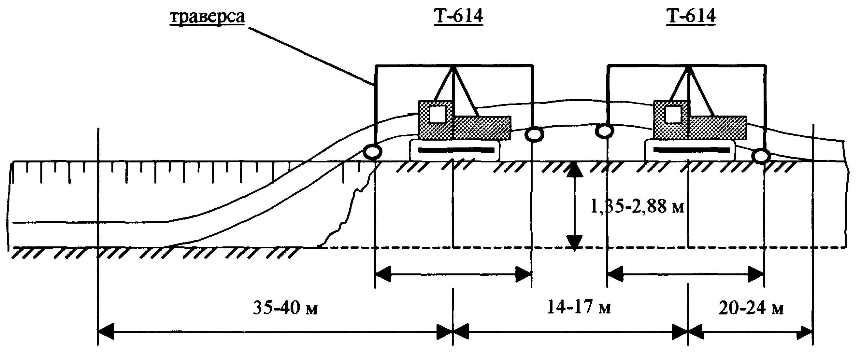

2.3.5 Мероприятия по технике безопасности при производстве укладочных работ.

1. Опускание в траншею труб, различных материалов и деталей производят механизированным способом с помощью трубоукладчиков. Сбрасывать трубы и материалы в траншею запрещается.

2. На все машины и приспособления должны быть заведены паспорта и индивидуальные номера, по которым они записаны в специальный журнал учета их технического состояния.

3. Трубоукладчики перед пуском в эксплуатацию необходимо освидетель­ствовать и испытать.

4. При работе трубоукладчиков нельзя допускать пребывания людей в зоне их действия; во время опускания труб, фасонных частей , арматуры и других деталей в траншею рабочие должны быть из них выведены

2.3.6 Калькуляция трудовых затрат и заработной платы.

На все виды работ составляется калькуляция трудовых затрат и заработной платы.

|  |  |  |  |  |  |  |  |  |
| --- | --- | --- | --- | --- | --- | --- | --- | --- |
| №  п/п | Обоснование | Наименование | Единица  изме- | Обем работы | На един  изме | ицу  рения | На весь  ра- | объем  боты |
|  | ЕНиР;  СНиП | работ | рения |  | Норма времени в час | Расценка  руб.коп. | Затраты  труда  чел.дн. | Ст - сть затрат труда |
| 1 | 2 | 3 | 4 | 5 | 6 | 7 | 8 | 9 |
| 1 | 9-2-1 Т2 № 2 а | Укладка трубопровода в траншею | 1 м и 1 стык | 3822 | 0,02 | 0 – 01,5 | 9,56 | 57,33 |

2.3.7. Материально - технические ресурсы.

Потребность в эксплуатационных материалах:

#### Таблица 3

|  |  |  |  |  |
| --- | --- | --- | --- | --- |
| Наименование | Единица измерения | Норма на 1 час работы | Количество машино-часов | Количество на весь объем работы |
| 1 | 2 | 3 | 4 | 5 |
| Трубоукладчик Т-614 | | | | |
| Бензин  Дизельное топливо  Дизельное масло  Трансмиссионное масло | кг  кг  кг  кг | 0,1  6,3  0,3  0,06 | 200 | 60  1760  90  20 |

2.4 Технологическая карта на испытание трубопровода.

2.4.1 Исходные данные для ведения работ:

1. Условия строительства - нестесненные.

2. Трубы - полиэтиленовые (ПЭ-80) ∅225 X 12,8 мм, ∅ 110 X 6,3 мм, ∅ 63 X 4,5 мм.

3. Время строительства - лето

4. Район строительства - Павловский район.

2.4.2 Определение объемов работ.

Длина испытываемого трубопровода - 3822 м.

2.4.3 Выбор компрессорной станции.

Компрессорная станция выбирается по производительности, давлению нагнетания и мобильности.

Требуемым параметрам соответствует компрессорная станция СД 12/25, с техническими характеристиками:

1) Давление нагнетания - 2,5 Мпа;

2) Производительность - 12 м3/мин;

3) Базовый автомобиль - КРАЗ-257;

4) Габаритные размеры - 9,66 Х 3,02 Х 3,06 м;

5) Масса-21 т.

**2.4.4. Указания по производству испытательных работ.**

Газопровод в городе испытывается на прочность и плотность. Для очистки внутренней полости труб от окалины, влаги и загрязнений перед испытанием продувают. Продувку производят воздухом давлением 7*133.3 Па для чего устанавливают временные задвижки. Испытание газопровода на прочность производится воздухом во время строительства, испытательным давлением 4.5*105 Па. Время испытания - 1 ч. При этом не допускается видимое падение давления по манометру. Обнаруженные дефекты должны устраняться до испытания на плотность.

Испытание газопровода на плотность производится воздухом испытательным давлением 3*105 Па, продолжительность испытания не менее 24 часов. Результаты испытания на плотность считаются положительными, если фактическое падение давления не превысит расчетной величины, определяемой для газопровода одного диаметра по формуле:

ΔP = 300*S/Dу

Газопровод при испытании на плотность выдерживают под давлением не менее 30 мин, после чего, не снижая давление, производят внешний осмотр и проверяют мыльным раствором все сварные, фланцевые и резьбовые соединения. При отсутствии видимого падения давления по манометру и утечек при обмыливании, газопровод считается выдержавшим испытание. При испытании газопровода в процессе производства работ устанавливают инвентарные заглушки с резиновыми уплотнениями.

Схема производства работ приведена в графической части технологической карты.

**2.4.5. Мероприятия по технике безопасности при производстве монтажных работ.**

1. На все машины и приспособления должны быть заведены паспорта и индивидуальные номера, по которым они записаны в специальный журнал учета их технического состояния.
2. Компрессорную станцию перед пуском в эксплуатацию необходимо освидетельствовать и испытать.
3. При испытании газопровода воздухом должны быть проверены самым тщательным образом все запорные, предохранительные и сбросные устройства.
4. При поднятии давления воздуха в газопроводе, находиться людям около инвентарных заглушек запрещается.
5. Никаких работ по ликвидации дефектов газопровода, находящегося под давлением, производить нельзя.
6. На концах испытываемого газопровода должны стоять инвентарные заглушки, а также закрепляющие улоры, воспринимающие усилия , возникающие в трубопроводе при повышении давления.
7. В процессе испытания нахождение людей в пределах охранной зоны запрещено.

2.4.6. Калькуляция трудовых затрат и заработной платы.

На все виды работ составляется калькуляция трудовых затрат и заработной платы.

# Таблица 1

|  |  |  |  |  |  |  |  |  |
| --- | --- | --- | --- | --- | --- | --- | --- | --- |
| №  п/п | Обоснование | Наименование | Единица  изме- | Обем работы | На един  изме | ицу  рения | На весь  ра- | объем  боты |
|  | ЕНиР;  СНиП | работ | рения |  | Норма времени в час | Расценка  руб.коп. | Затраты  труда  чел.дн. | Ст - сть затрат труда |
| 1 | 2 | 3 | 4 | 5 | 6 | 7 | 8 | 9 |
| 1 | 9-2-9Т 2 № 3 а | Испытание газопровода | 1 м | 3822 | 0,23 | 0 – 20,5 | 109,88 | 783,51 |

2.4.7. Материально - технические ресурсы.

Потребность в эксплуатационных материалах:

#### Таблица 2

|  |  |  |  |  |
| --- | --- | --- | --- | --- |
| Наименование | Единица измерения | Норма на 1 час работы | Количество машино-часов | Количество на весь объем работы |
| 1 | 2 | 3 | 4 | 5 |
| Компрессорная станция СД- 12/25 | | | | |
| Бензин  Дизельное топливо  Дизельное масло  Компрессорное масло | кг  кг  кг  кг | 0,2  11,3  0,4  0,15 | 296 | 59,2  3344,8  118,4  44,4 |

**2.5. Технологическая карта на продувку**

**трубопровода.**

**2.5.1.Исходные данные для ведения работ:**

1.Условия строительства – нестесненные.

1. Трубы - полиэтиленовые (ПЭ-80) - ∅ 225Х12,8 мм, ∅110Х6,3 мм,

∅ 63Х4,5 мм.

3. Время строительства - лето

4. Район строительства - - Павловский район.

**2.5.2. Определение объемов работ.**

Длина продуваемого трубопровода – 3822 м.

**2.5.3. Выбор компрессорной станции.**

Компрессорная станция выбирается по производительности, давлению нагнетания и мобильности.

Требуемым параметрам соответствует компрессорная станция СД 12/25, с техническими характеристиками:

1. Давление нагнетания – 2,5 Мпа;
2. Производительность – 12 м3/мин;
3. Базовый автомобиль – КРАЗ-257;
4. Габаритные размеры – 9,66 Х 3,02 Х 3,06 м;
5. Масса – 21 т.

**2.5.4. Указания по производству продувочных работ.**

Продувка газопровода.

Продувка газопровода осуществляется в два этапа:

1. Заполнение рессивера;
2. Продувка газопровода.

На первом этапе одну часть трубопровода заполняют воздухом до давления 1 Мпа. На втором этапе через инвентарный продувочный узел начинают продувку оставшейся части.

В процессе производства работ устраняют обнаруженные неисправности.

Схема производства работ представлена в графической части технологической карты.

**2.5.5. Мероприятия по технике безопасности при производстве продувочных работ.**

1. На все машины и приспособления должны быть заведены паспорта и индивидуальные номера, по которым они записаны в специальный журнал учета их технического состояния.
2. Компрессорную станцию перед пуском в эксплуатацию необходимо освидетельствовать и испытать.
3. При испытании газопровода воздухом должны быть проверены самым тщательным образом все запорные, предохранительные и сбросные устройства.
4. При поднятии давления воздуха в газопроводе, находиться людям около инвентарных заглушек запрещается.
5. Никаких работ по ликвидации дефектов газопровода, находящегося под давлением, производить нельзя.
6. На концах испытываемого газопровода должны стоять инвентарные заглушки, а также закрепляющие улоры, воспринимающие усилия , возникающие в трубопроводе при повышении давления.
7. В процессе испытания нахождение людей в пределах охранной зоны запрещено.

2.5.6. Калькуляция трудовых затрат и заработной платы.

На все виды работ составляется калькуляция трудовых затрат и заработной платы.

# Таблица 1

|  |  |  |  |  |  |  |  |  |
| --- | --- | --- | --- | --- | --- | --- | --- | --- |
| №  п/п | Обоснование | Наименование | Единица  изме- | Обем работы | На един  изме | ицу  рения | На весь  ра- | объем  боты |
|  | ЕНиР;  СНиП | работ | рения |  | Норма времени в час | Расценка  руб.коп. | Затраты  труда  чел.дн. | Ст - сть затрат труда |
| 1 | 2 | 3 | 4 | 5 | 6 | 7 | 8 | 9 |
| 17 | VI-2-82  Т3 сб 22 | Продувка газопровода (заполнение ресивера) | 1 МПа | 1 МПа | 0,01 | 27 – 40 | 37,4 | 27,4 |
| 18 | VI-2-82  Т3 сб 22 | Продувка газопровода (продувка) | 1 м | 5527 | 0,0004 | 0 – 01 | 0,19 | 38,22 |

2.5.7. Материально - технические ресурсы.

Потребность в эксплуатационных материалах:

#### Таблица 2

|  |  |  |  |  |
| --- | --- | --- | --- | --- |
| Наименование | Единица измерения | Норма на 1 час работы | Количество машино-часов | Количество на весь объем работы |
| 1 | 2 | 3 | 4 | 5 |
| Компрессорная станция СД- 12/25 | | | | |
| Бензин  Дизельное топливо  Дизельное масло  Компрессорное масло | кг  кг  кг  кг | 0,2  11,3  0,4  0,15 | 296 | 59,2  3344,8  118,4  44,4 |

**2.6. Технологическая карта на прокол.**

**2.6.1.Исходные данные для ведения работ:**

1. Условия строительства – нестесненные.

2. Трубы - полиэтиленовые (ПЭ-80) - ∅ 225Х12,8 мм, ∅110Х6,3 мм,

∅ 63Х4,5 мм.

3. Время строительства - лето

4. Район строительства - Павловский район;

1. Грунт – суглинок;

2. Физико - механические свойства грунта

1) Супесь, суглинок.

2) Средняя плотность в естественном залегании - ρ = 1,65 т/ м3, - ρ = 1,8 т/ м3

3) Коэффициент первоначального разрыхления - 20 % ( Кпр = 1,2 ).

**2.6.2. Определение объемов работ.**

Длина прокола – до 90.м

**2.6.3. Выбор грузоподъемно-монтажных механизмов по монтажным параметрам.**

Подбор грузоподъемных механизмов.

Для монтажа и демонтажа оборудования для прокола используются автомобильные краны.

Грузоподъемность крана определяется:

Q = Pэ + ∑qосн.,

Pэ – вес монтируемого элемента;

∑qосн. – вес оснастки (стропы, траверсы и т. п.).

Q = 102,6 + 27,3 = 129,9 кг.

Монтажный кран подбирается по фактическому весу опускаемоого оборудования, приходящемуся на кран, при соответствующем вылете стрелы.

Расчетный вылет стрелы крана (от вертикальной оси вращения крана до центра траншеи) будет равен:

R = B/2+ a1+ a2+ a3+b/2

B - ширина траншеи по верху;

b - ширина крана;

a1 - расстояние от бровки траншеи до трубы;

a2 - ширина места, занимаемого звеном;

a3 – расстояние от трубы до оси крана (трубоукладчика).

R = 0,6/2 + 1,0 + 0,225 + 2 + 3,6/1 = 5 м

Для выполнения этих работ подходит кран КС - 3561 со следующими характеристиками:

1) Расчетный вылет стрелы – 14,5 м;

2) Грузоподъемность - 10 т;

3) Базовый автомобиль - МАЗ-200.

Грузозахватное приспособление – стальные стропы.

**2.6.4. Указания по производству работ при горизонтальном продавливании .**

Прокалывание производится при помощи трубы, снабженной наконечником, который вдавливается в грунт.

Для вдавливания труб- кожухов в грунт при прокалывании используется установка, состоящая из двух домкратов ГД-170/1150.

Гидравлические домкраты ГД-170/1150 приводятся в действие насосами высокого давления марок Н- 403 и Г-17. Передача нажимных усилий прокладываемой трубе- кожуху (футляру) осуществляется зажимными хомутами (винтовыми).

Установки для прокладки футляров прокалыванием монтируются в рабочих котлованах, длиной 10-13 м и шириной 2.2 м и глубиной 2,5 м. Длина приемного котлована по дну составляет 1-1,5 м.

Вертикальные направляющие рамы для прокладки стальных футляров изготовляются из деревянных брусьев одновременно с устройством креплением передней стенки рабочего котлована.

Горизонтальные направляющие рамы устанавливаются на дне рабочего котлована и изготавливаются из укороченных шпал и рельсов. Длина направляющих рам принимается на 1-1,5 м меньше длины звеньев прокладываемых кожухов; при наращивании прокладываемого кожуха звеньями длиной 6 м направляющие рамы должны иметь 4,5-5 м.

Для передачи на грунт реактивных усилий прокалывания применяются упорные стенки I типа. Для передачи нажимных усилий от гидродомкратной установки к упорной стенке котлована применяются опорные пакеты из отрезков рельсов, сваренных между собой.

На рисунке. 1 показан опорный башмак конструкции Союзводоканал-проекта для нажимных усилий до 980 кН

1-плита

2-косынка

3-крышка

4-ребро жесткости

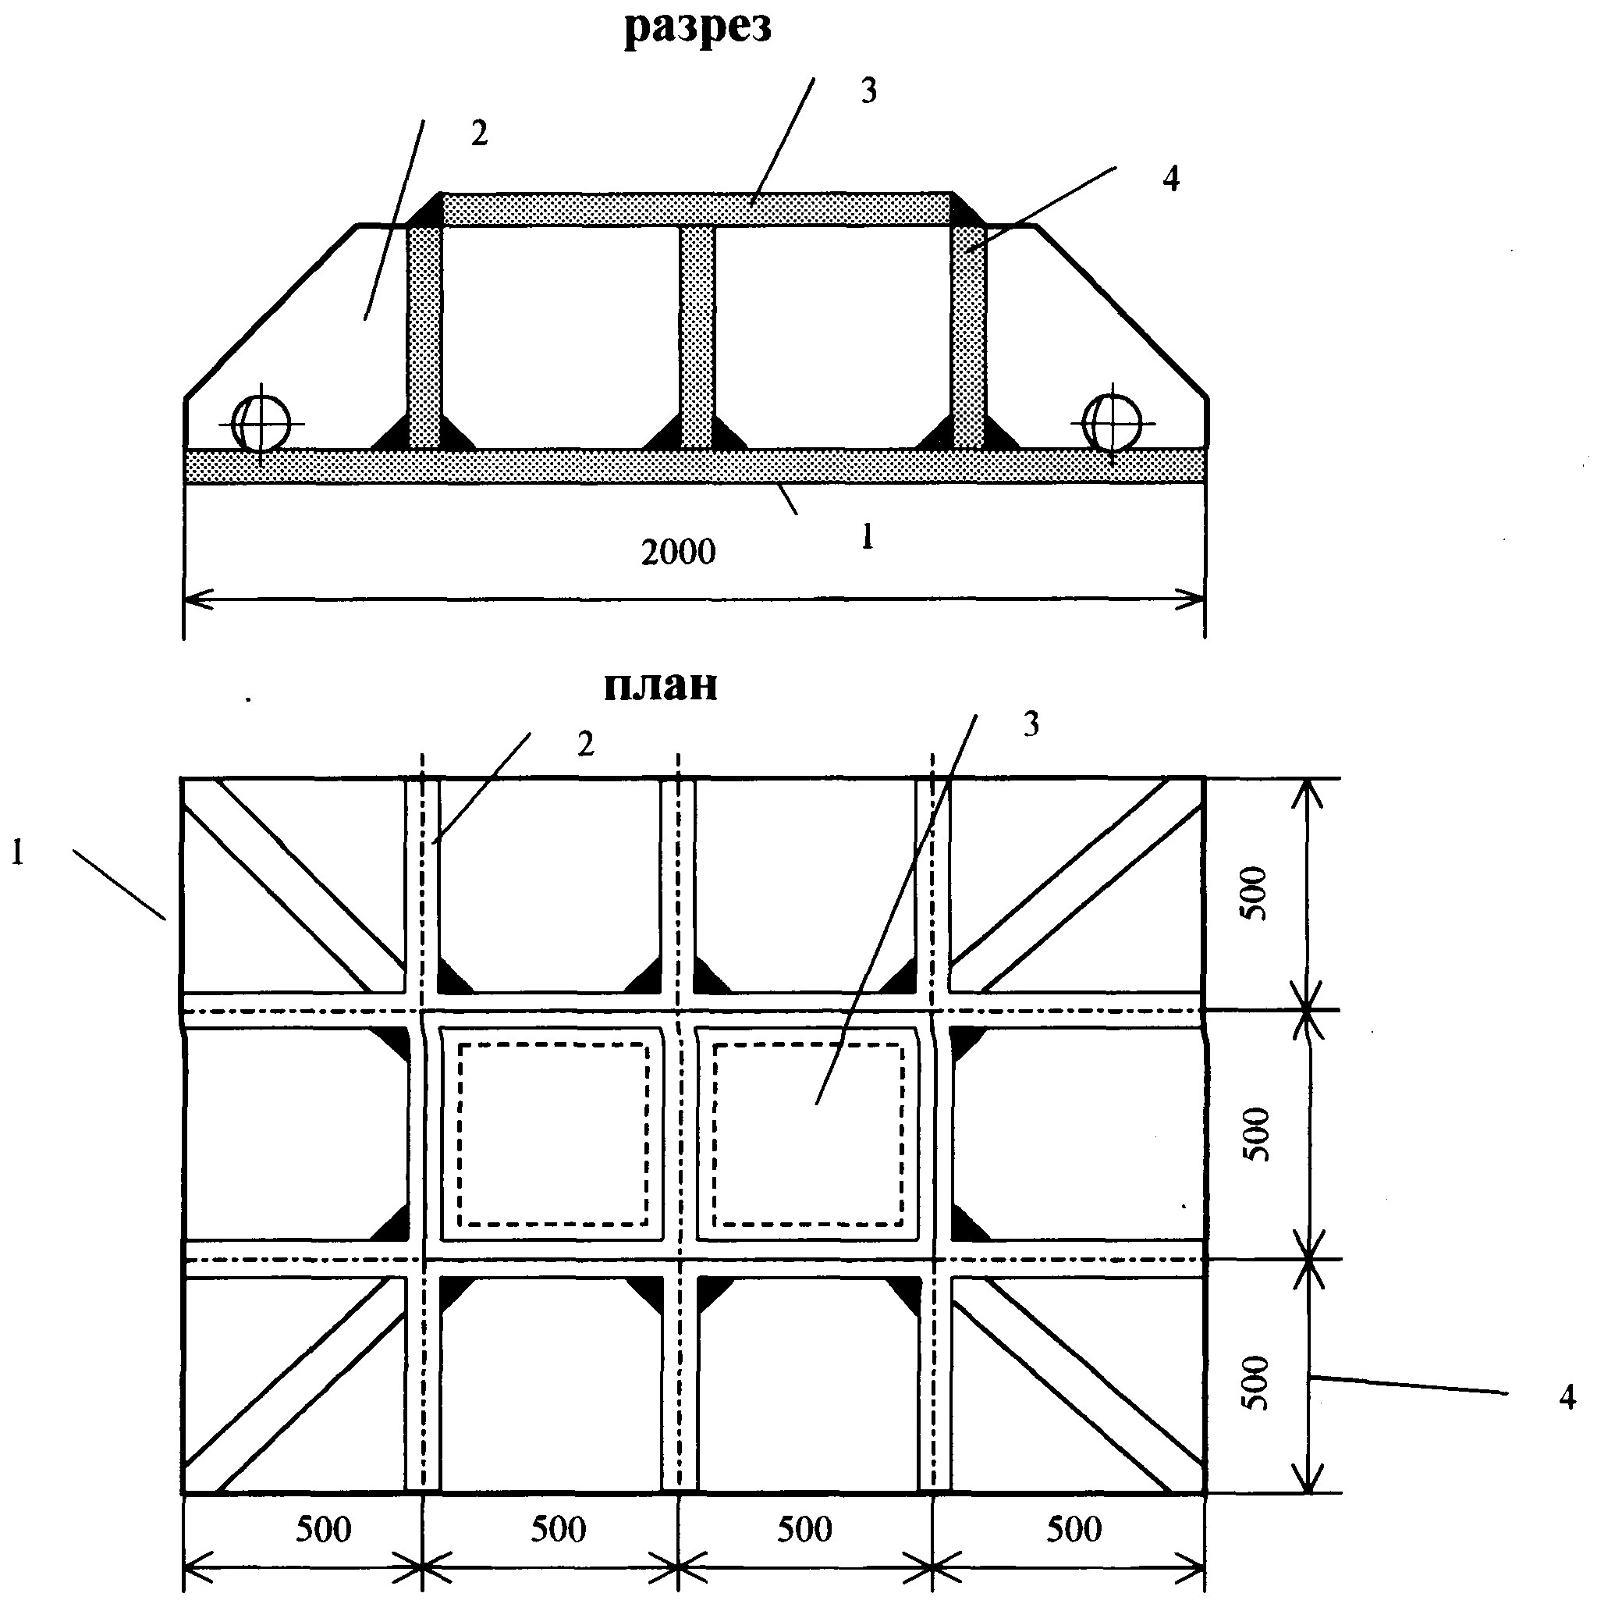

Для передачи нажимных усилий на торцы прокладываемых применяются нажимные заглушки, которые изготовляются из отрезка трубы, закрываемого с обоих концов фасонными фланцами.

Для передачи нажимных усилий от домкратов к нажимным заглушкам служат нажимные патрубки с фланцами: длина звена 8 м, наружный диаметр 219 мм,

Для уменьшения сопротивления трения при прокладке труб и кожухов прокалыванием применяют различные наконечники с наружным диаметром, на 20-50 мм большим диаметра прокладываемых кожухов. Использовать конусные наконечники сварной конструкции.

Горизонтальное продавливание осуществляется установкой ПУ - 2 длиной до 100 м из рабочего в приемный котлован.

После прокола производится демонтаж оборудования Схемы производства работ приведены в графической части проекта. Технические данные гидравлического домкрата ГД-170/1150:

1. Усилие, развиваемое штоком, те при ходе:

- прямом-170;

- обратном-88;

2. Рабочее давление жидкости, МПа-29,4;

3. Ход штока- 1150 мм;

4. Диаметр цилиндра- 273 мм;

5. длина домкрата-1618 мм;

6. Масса- 547 кг.

**2.6.5. Мероприятия по технике безопасности при производстве горизонтального продавливания работ.**

1. В течение всего периода производства работ по устройству переходов должен осуществляться надзор со стороны дистанции пути и линйно-эксплуатационных служб.
2. Также производиться установка предупредительных знаков и плакатов, которая проверяется ответственным представителем, который выдает письменное разрешение на их установку.Плакаты указывают максимальную скорость движения 40 км/ч.
3. Работа механизмов вблизи внутри электрофицированных ж.-д.путей выполняютс согласно требованичм ГОСТ12.1.013. «Правил безопасности на для работников ж.-д. Транспорта на на электрофицированных линиях 23/3288.

2.6.6. Калькуляция трудовых затрат и заработной платы.

На все виды работ составляется калькуляция трудовых затрат и заработной платы.

# Таблица 1

|  |  |  |  |  |  |  |  |  |
| --- | --- | --- | --- | --- | --- | --- | --- | --- |
| №  п/п | Обоснование | Наименование | Единица  изме- | Обем работы | На един  изме | ицу  рения | На весь  ра- | объем  боты |
|  | ЕНиР;  СНиП | работ | рения |  | Норма времени в час | Расценка  руб.коп. | Затраты  труда  чел.дн. | Ст - сть затрат труда |
| 1 | 2 | 3 | 4 | 5 | 6 | 7 | 8 | 9 |
| 1 | 9-2-10 Т1 №1 а | Устройство деревянной упорной стенки | 1 стенка | 1 | 6,7 | 5 – 36 | 0,9 | 5,36 |
| 2 | 9-2-10 Т2 №1 а | Монтаж оборудования для горизонтального продавливания | 1 установка | 1 | 19 | 16 - 15 | 2,4 | 16,15 |
| 3 | 9-2-10 Т2 №2 а | Демонтаж оборудования для горизонтального продавливания | 1 установка | 1 | 12 | 10 - 20 | 1,5 | 10,2 |
| 4 | 9-2-10 Т3 № 8 г | Продавливание стальных труб гидродомкратом без разработки грунта | 50 м | 1 | 2,9 | 2 – 52 | 0,36 | 2,52 |
| 5 | 9-2-1 Т1 № 5 | Сборка труб на бровке траншеи | 1 м | 5527 | 0,06 | 0 – 04,8 | 41,5 | 265,3 |
|  |  |  |  |  |  | Итого: | 41,83 | 226,73 |

2.6.7. Материально - технические ресурсы.

Потребность в эксплуатационных материалах:

#### Таблица 2

|  |  |  |  |  |
| --- | --- | --- | --- | --- |
| Наименование | Единица измерения | Норма на 1 час работы | Количество машино-часов | Количество на весь объем работы |
| 1 | 2 | 3 | 4 | 5 |
|  |  | Автокран КС- | 3561 |  |
| Дизельное топливо  Дизельное масло  Трансмиссионное масло | кг  кг  кг | 6,1  0,45  0,11 | 168 | 1024,8  75,6  18,48 |
|  |  |  |  |  |
| Источник питания для сварочных аппаратов АБО-2-230 | | | | |
| Бензин | л | 3,8 | 414 | 1573,2 |

Определен